

CEI PRIMEIROS PASSOS PROF.ª TEREZINHA BERTUCCI ROTTA

VARGEM BONITA – SC- Fone: (49) 35480382

PROFESSORA: ADRIANA PAULA LOUZADA

**ATIVIDADE PARA SEMANA DE 16/11 A 20/11 DE 2020**

ESPERO ENCONTRAR TODOS BEM NESSA SEMANA QUE SE INICIA. A ATIVIDADE DESTA SEMANA SERÁ A “GINÁSTICA HISTORIADA”, TRABALHANDO O MOVIMENTO DO CORPO.  A CRIANÇA SE EXPRESSA COM SEU CORPO, ATRAVÉS DO MOVIMENTO. O CORPO POSSIBILITA A CRIANÇA APREENDER E EXPLORAR O MUNDO, ESTABELECENDO RELAÇÕES COM OS OUTROS E COM O MEIO, DE FORMA A SE DESCOBRIR. ASSIM, ACREDITA-SE QUE SEJAM NECESSÁRIAS PRÁTICAS PEDAGÓGICAS NA EDUCAÇÃO INFANTIL QUE BENEFICIEM O ESPAÇO DE EXPRESSÃO ATRAVÉS DE SUAS EXPERIÊNCIAS COM O MOVIMENTO.

**ATIVIDADE**: DESENVOLVER A ATIVIDADE “GINÁSTICA HISTORIADA” ABAIXO.

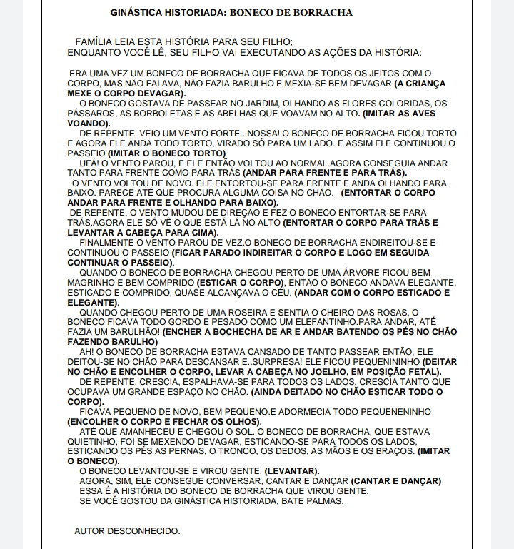

* DEVOLUTIVA: MANDAR UM VÍDEO DA CRIANÇA REALIZANDO A ATIVIDADE.



**ÓTIMA SEMANA! AGUARDO FOTOS E VÍDEOS.**

***ABRAÇO, PROFª ADRI***